毛线头知识库管理系统

（软件使用说明书）

软件著作人：王志辉，孙英龙，刘丹，李谋

二〇一六年八月

目录

一、 关于系统 4

1. 1 手册阅读指南 4

1.2 产品说明 4

1.3 阅读方法 5

1.4 使用系统要求 5

二、 系统登录 6

2.1 功能描述 6

2.1 登录方法 6

三、 资源模块 7

3.1 资源模块功能描述 7

3.2 资源模块功能说明和操作流程 7

四、 学习模块 21

4.1 学习模块功能描述 21

4.2 学习模块功能说明和操作流程 21

五、 思维导图模块 31

5.1 思维导图模块功能描述 31

5.2 思维导图模块功能说明和操作流程 32

六、 电子笔记模块 33

6.1 电子笔记模块功能描述 33

6.2 电子笔记模块功能说明和操作流程 34

七、 消息动态模块 36

7.1 消息动态模块功能描述 36

7.2 消息动态模块功能说明和操作流程 36

八、 个人信息模块 37

8.1 个人信息模块功能描述 37

8.2 个人信息模块功能说明和操作流程 37

# 关于系统

## 1 手册阅读指南

本手册编写的目的是方便广大用户使用毛线头——知识库管理系统，手册中以图文说明，直观的讲解了如何使用本系统。

## 1.2 产品说明

“毛线头——知识库管理系统”是一个B/S(浏览器/服务器)结构的底层服务软件，其中的服务端均部署在服务器上后台运行，并提供配置web管理界面，以达到知识辅助管理的目的。本系统软件将来自学习中的各类资料进行管理维护并提供关联分析和综合查询服务。主要功能包括：

* 资源管理部分，包括文件的批量上传，支持文件的批量上传及压缩包导入，支持Office文档、PDF、图像、音视频和图纸等各类型文件。上传完成后系统自动为图片、音、视频类文件增加摘要及缩略图。包括文档链接，支持将文档发送至常用文档，用户无需每次在打开各个目录中查找；支持将文档发送至资源共享目录，方便其他用户查阅。包括关联文档，文档上传后，系统会自动为文件生成唯一编号，并将同一批上传的文档批量关联。用户点击链接即可一键快速查看与之相关文档、图纸、图片及其它格式附件。包括规则使用，用户在“随堂学习”模块观看资料时，关闭资料，系统会自动为用户保存观看记录，并在用户继续学习时，自动跳转到相应位置进行播放。系统会自动记录用户最近浏览的文档，并发送至“最近浏览”目录，以便用户查看。包括智能检索，用户通过关键字快速从海量资料中精准检索所需文件，用户也可根据依据文件类型、文件关键信息、时间等精确信息搜索出自己所需资料。搜索出来的结果可以下载到本地，也可直接在系统中预览图片、播放视频、音频以及浏览各类Office文件，包括Word、Excel、PowerPoint、WPS、Visio等格式。
* 思维导图部分，用户可通过绘制思维导图整理思路，建立自己的知识体系。也可查看其他用户绘制的思维导图，查看节点详情以及与其相关联的资料。同时用户可根据自己的理解调整节点的位置，为节点添加相应的描述，删除或新建节点。所有的思维导图都可保存至本地。系统基于人性化交互的考虑，还提供为思维导图换肤的功能，迎合了广大学生不同颜色偏好的需求，使交互使用更友好。
* 电子笔记部分，系统最大程度地模拟出学生在课本上做笔记时的效果，针对视频资料，学生可以进行截屏操作、给视频添加笔记、保留播放记录以便于下次继续学习；针对文本资料，学生可以使用画框截图添加笔记。考虑到整理笔记的方便性，又特地提供了笔记管理、笔记目录管理功能。笔记管理是对笔记内容的管理：学生可以在笔记列表中对之前所做笔记进行查看、修改、删除操作。笔记目录管理是对笔记条目进行分类：学生不仅可以根据自己的需求，将视频笔记和文本笔记整合到同一笔记目录下，还可以在笔记目录下自定义笔记。

## 1.3 阅读方法

本手册按照毛线头——知识库管理系统登录流程进行编写的，用户可根据用户手册了解本系统的业务流程。

## 1.4 使用系统要求

服务器系统要求：

* 最低Petium500以上处理器。
* 最低50G硬盘空间，推荐100G以上。
* 最低2G内存，推荐4G以上。
* Windows 2008 server 64位。
* MySQL 5.6。

客户端系统要求：

* 使用支持flash插件的浏览器。
* 推荐浏览器版本在IE7以上。

# 系统登录

## 2.1 功能描述

本系统为毛线头——知识库管理系统，面向的用户是学生和教师，而用户若要登录本系统则必须输入指定的用户名及密码才能登录成功。系统登录是程序的入口处，只有通过登录系统才能进入主界面。

## 2.1 登录方法

* 通过访问http://180.76.159.153:8080 进入本系统的登录界面，点击系统右上角【用户】图标，弹出登录界面（图2-1）。

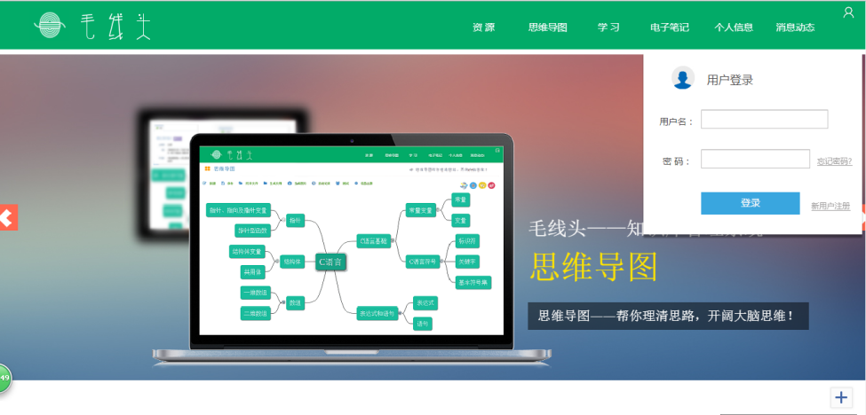

图2-1 登录界面

* 输入用户名和密码，点击【登录】进入系统，如果用户名与密码无误则进入系统主界面（图2-2）。

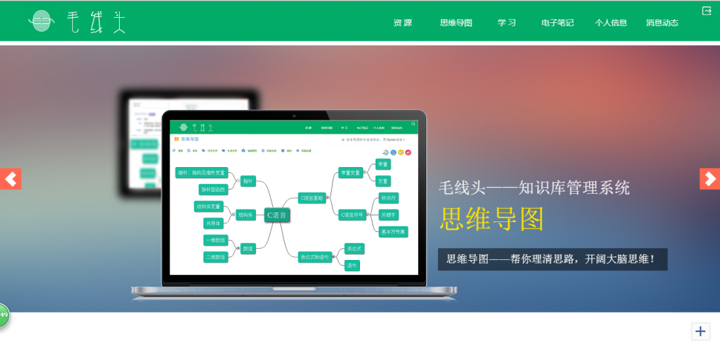

图2-2 系统主界面

# 资源模块

## 3.1 资源模块功能描述

资源分为我的资源、学习收藏、我要上传、智能搜索、高级搜索、资源共享等六个模块。用户在我要上传模块对各类型文件进行批量上传，上传后的文件在我的资源模块进行查看，并可对文件进行预览、删除、共享以及查看关联文档等操作。在学习收藏模块可查看用户已收藏的文档，并可将文档分享至微博，qq空间，系统内部，分享给qq好友。用户在资源共享模块查看其他用户共享的资料。用户可在智能搜索模块通过关键字搜索文件，或者通过高级搜索模块根据知识点、时间、所属课程等精确信息进行查找，搜索出的结果可以在线预览或下载至本地。

## 3.2 资源模块功能说明和操作流程

* 点击菜单栏【资源】，即可进入资源界面（图3-1）

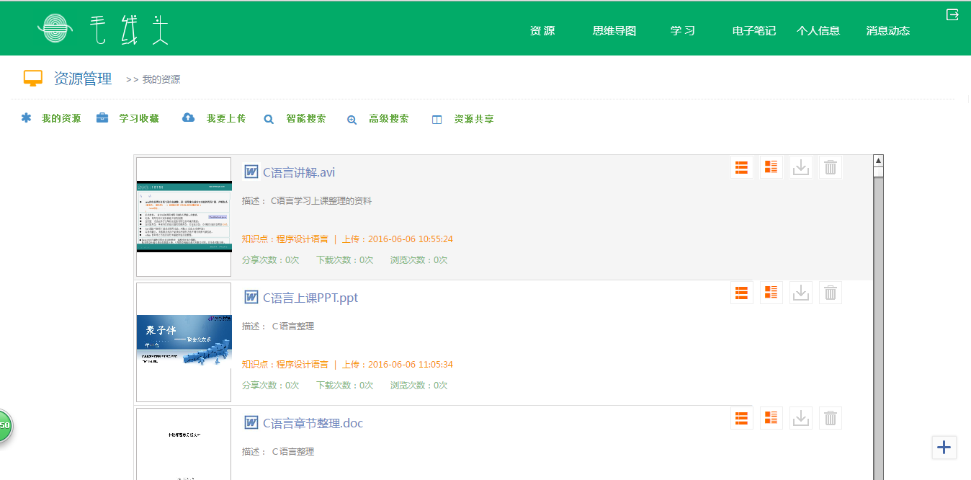

图3-1 资源界面

* 页面上显示了已上传的文件，在该页面，您可做以下操作：打开关联文档、将资料发送至共享目录、下载至本地、删除资料、在线预览资料。点击资料名称，在线预览各类型资料，如视频（图3-2），文本（图3-3），图纸（图3-4），音频（图3-5）

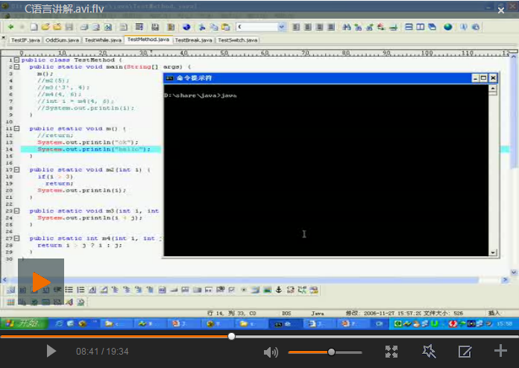

图3-2 预览视频资料界面

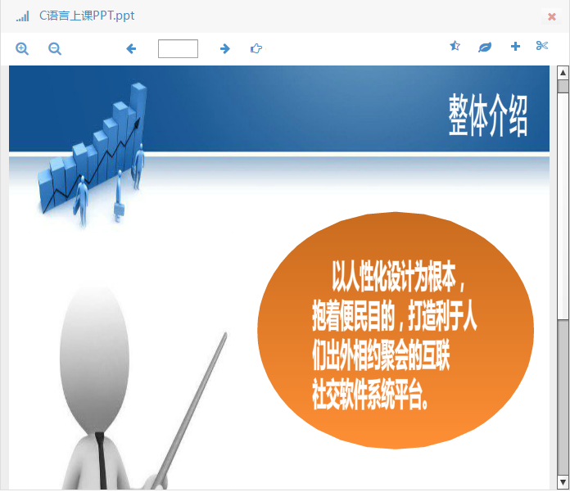

图3-3 预览文本资料界面

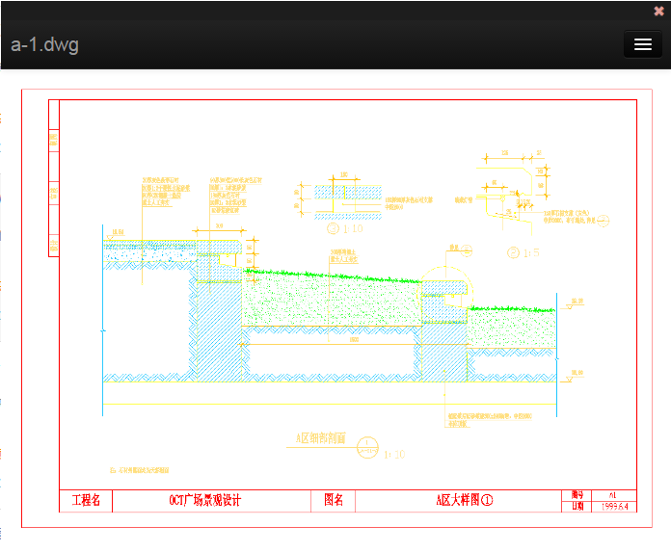

图3-4 预览图纸资料界面

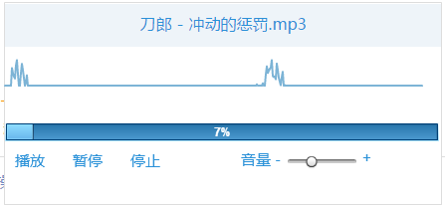

图3-5 预览音频资料界面

* 点击每条资料右上方的【文件共享】图标，将文档发送至资源共享目录，方便其他用户的查看（图3-6）。共享成功后系统提示共享成功（图3-7）。所有用户共享后的资源都在【资源共享】模块进行显示，方便其他用户的查阅。（图3-8）

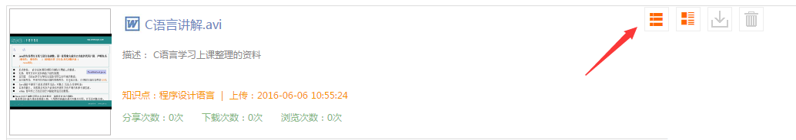

图3-6 文件共享图标

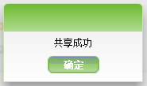

图3-7 文件共享成功提示框

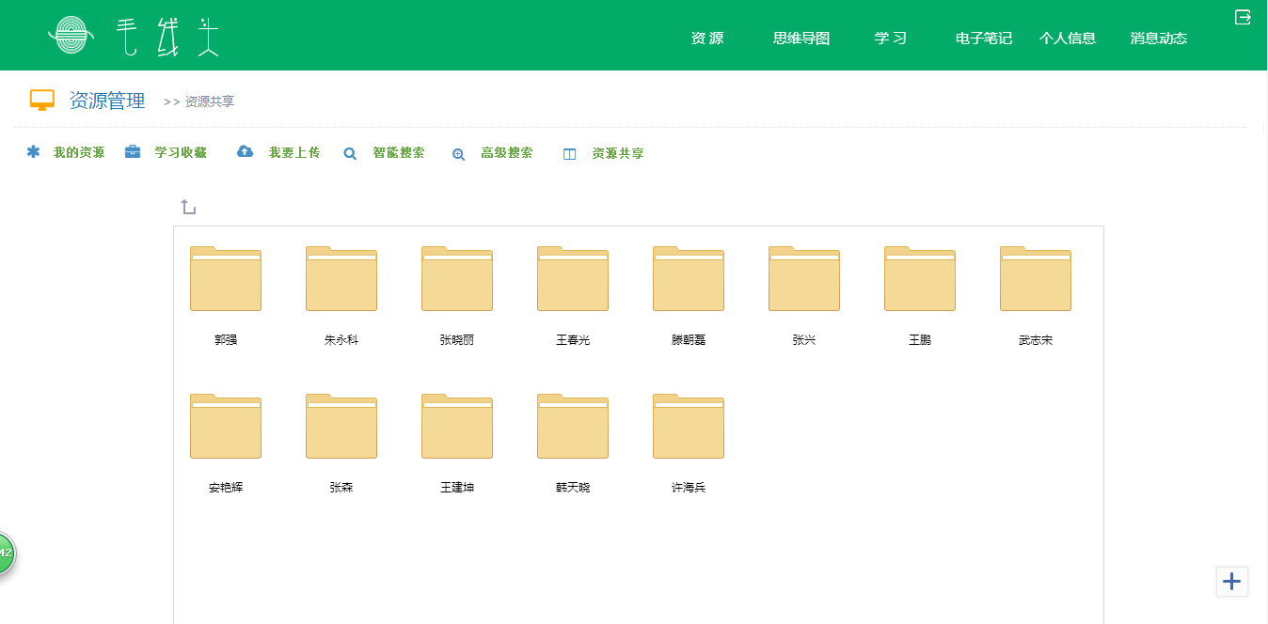

图3-8 资源共享界面

* 点击每条资料右上方的【关联文档】图标（图3-9），查看与本条资料相关联的资料（图3-10）。也可对关联文档进行预览，形式与查看资料相同，这里打开查看Excel文件（图3-11）。

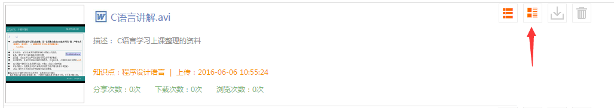

图3-9 关联文档图标

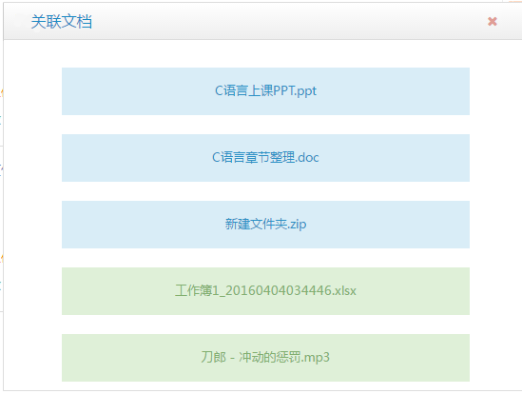

图3-10 关联文档

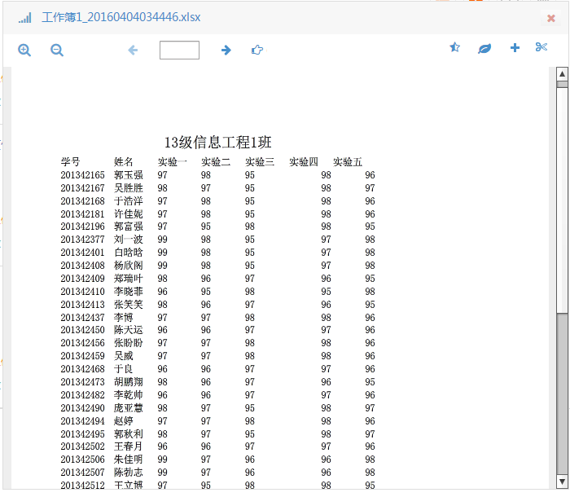

图3-11 预览关联文档

* 点击每条资料右上方的【下载】图标（图3-12），将资料下载至本地（图3-13）。

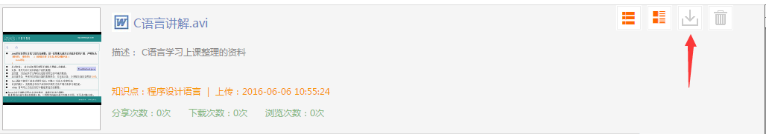

图3-12 下载文档图标

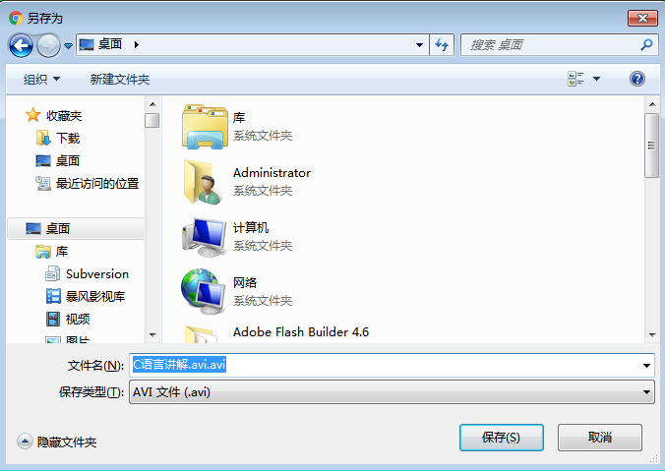

图3-13 下载文档界面

* 点击每条资料右上方的【删除】图标（图3-14），将资料删除（图3-15）。

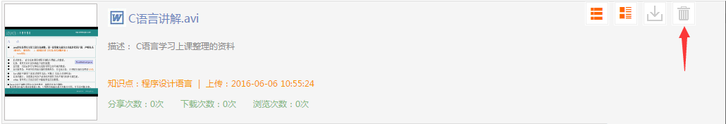

图3-14 删除文档图标

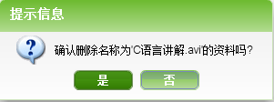

图3-15 删除文档界面

* 点击【学习收藏】模块，页面显示的是学生在浏览资料时收藏的文件（图3-16）。用户可对资料在线预览（图3-17）、删除、分享（图3-18）。

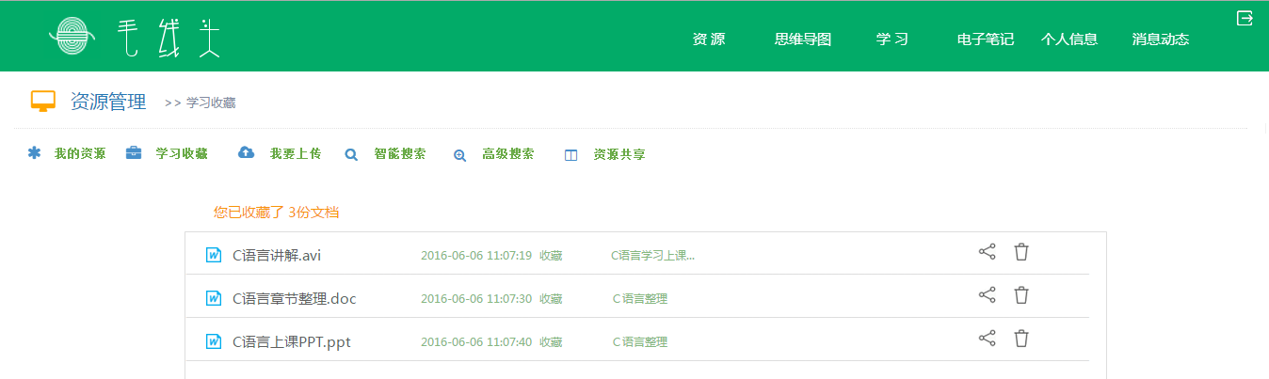

图3-16 学习收藏界面

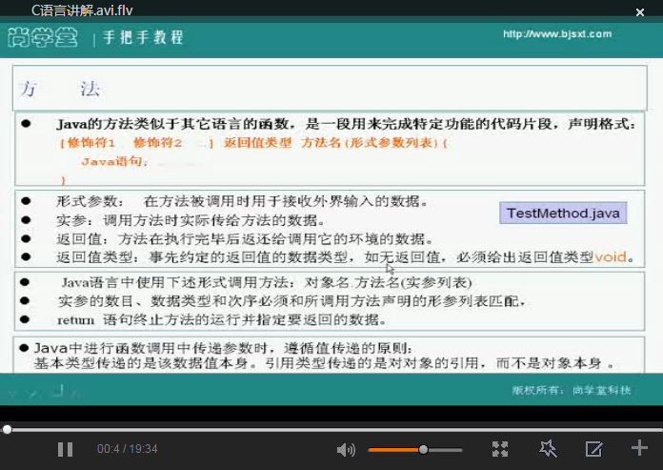

图3-17 预览收藏的资料界面



图3-18 分享图标

* 点击分享（图3-19），可将资料分享至毛线头系统内部、分享给qq好友，分享到微博、qq空间（图3-20，图3-21，图3-22，图3-23）。

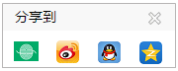

图3-19 分享窗口

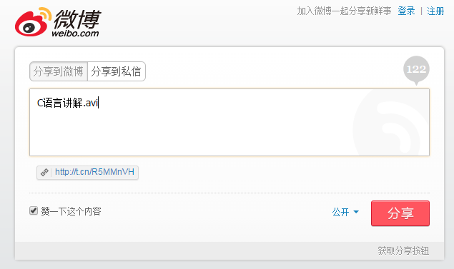

图3-20 分享到微博

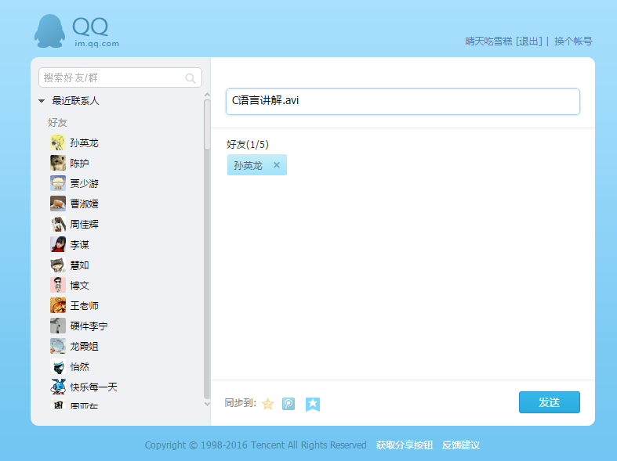

图3-21 分享给qq好友

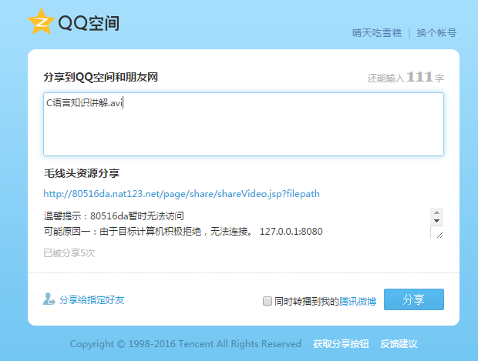

图3-22 分享到qq空间

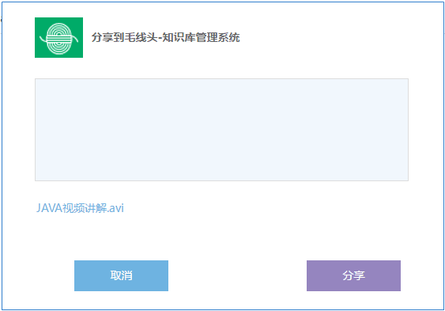

图3-23 分享到毛线头系统内部

* 分享后的资料可在【消息动态】模块中进行查看，动态中显示的是所有用户的分享情况（图3-24），点击【查看详情】用户可在线预览资料（图3-25），并可以通过“点赞”或“点踩”的形式对资料作出评价（图3-26）。

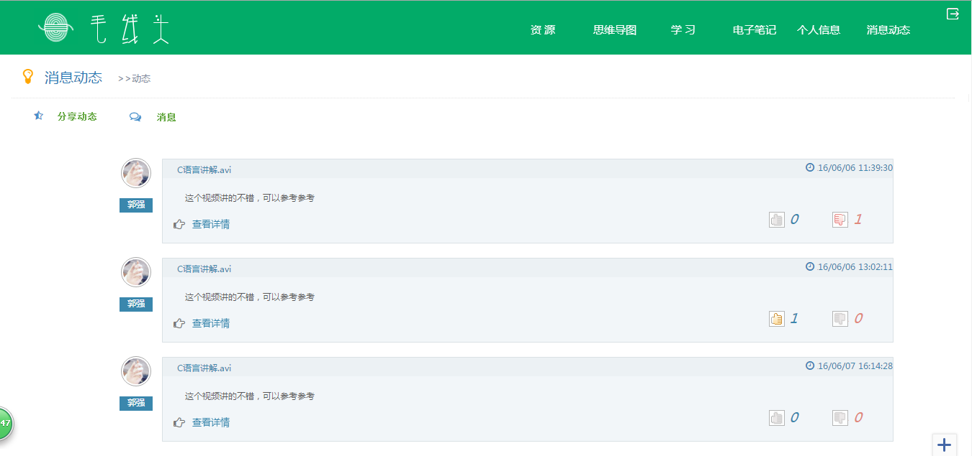

图3-24 消息动态界面

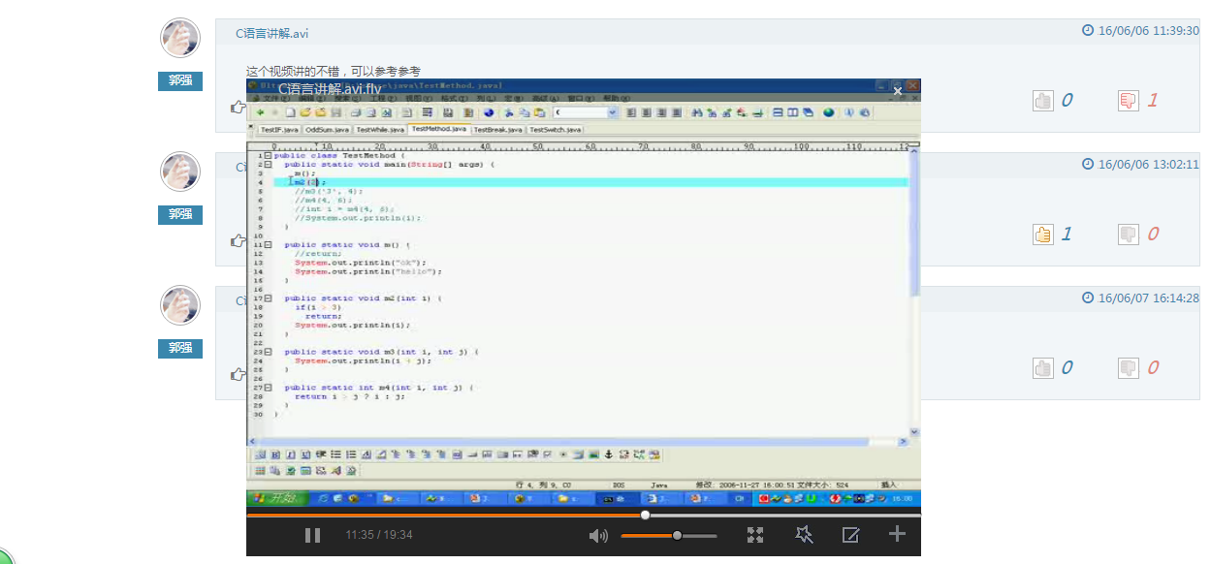

图3-25 查看详情界面

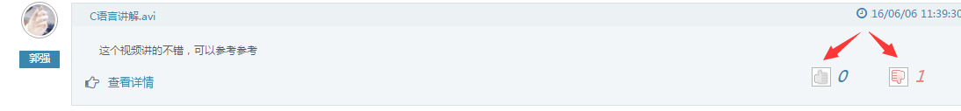

图3-26 点赞或点踩

* 点击【我要上传】，跳转到文件批量上传界面（图3-27），点击【点击选择文件】，可批量选择文件（图3-28，图3-29）。选择好文件后，点击【开始上传】，文件开始上传，系统自动为资料生成唯一编号，并将这一批文件进行关联。

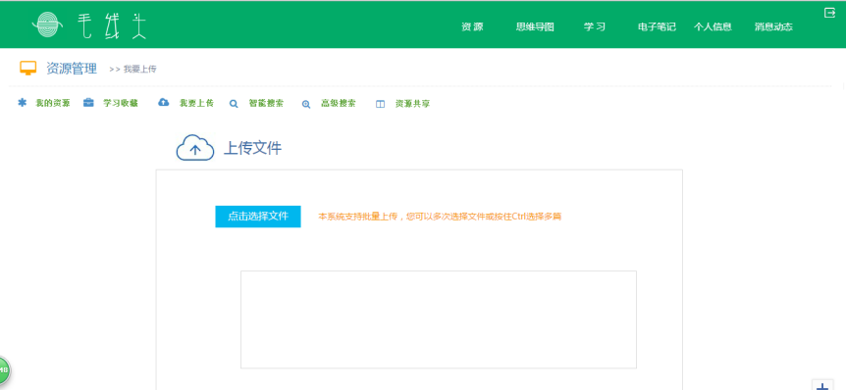

图3-27 文件批量上传界面

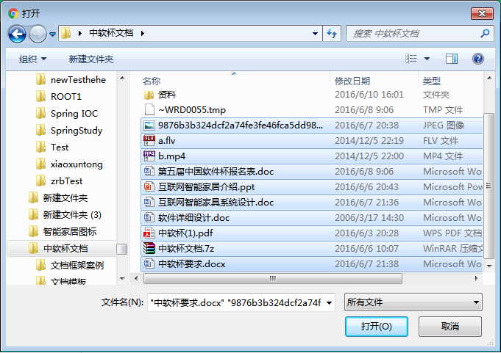

图3-28 文件批量选择

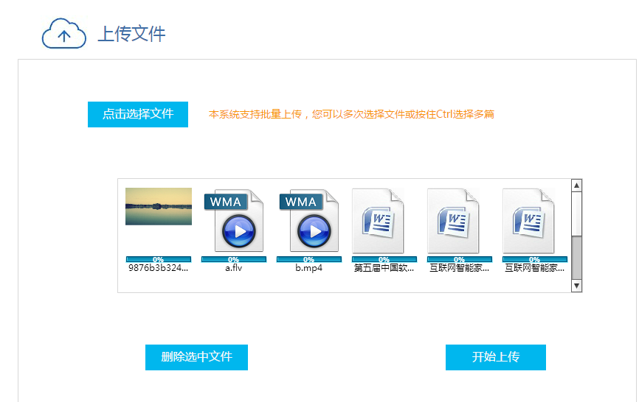  图3-29 文件批量选择后的界面

* 上传完成后跳转到为资料添加摘要界面（图3-30）。

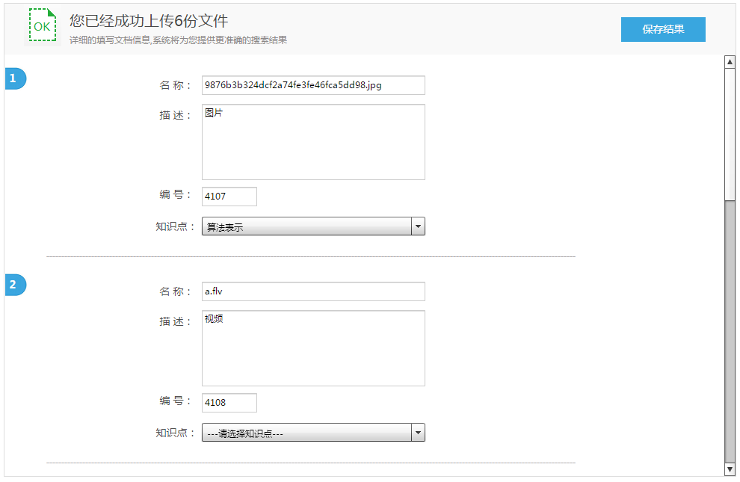

图3-30 为文件填写摘要界面

* 点击【保存结果】按钮，系统保存全部资料的信息，并生成缩略图。上传后的资料可在【我的资料】模块进行查看（图3-31）。用户在此页面可对资料进行操作，操作的介绍上文已介绍，这里不再赘述。

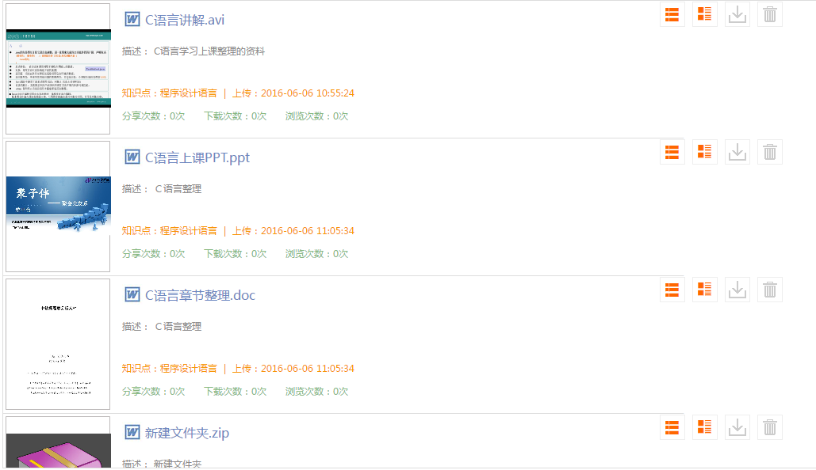

图3-31 我的资料界面

* 点击【智能搜索】，跳转到智能搜索页面（图3-32）。

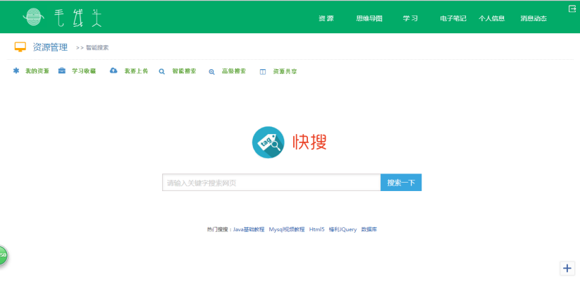

图3-32 智能搜索界面

* 输入关键字，点击【搜索一下】进行全文检索（图3-33）。搜索出来的结果可以在线预览（图3-35）或下载至本地（图3-34）。

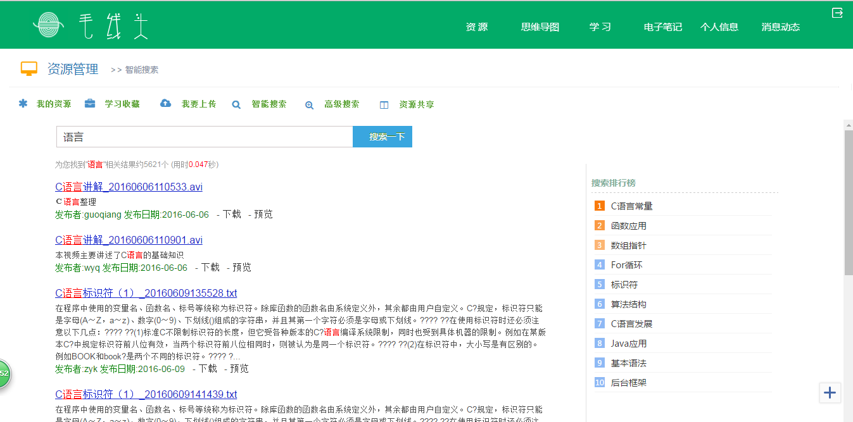

图3-33 智能搜索结果界面

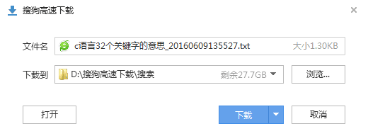

图3-34 下载至本地

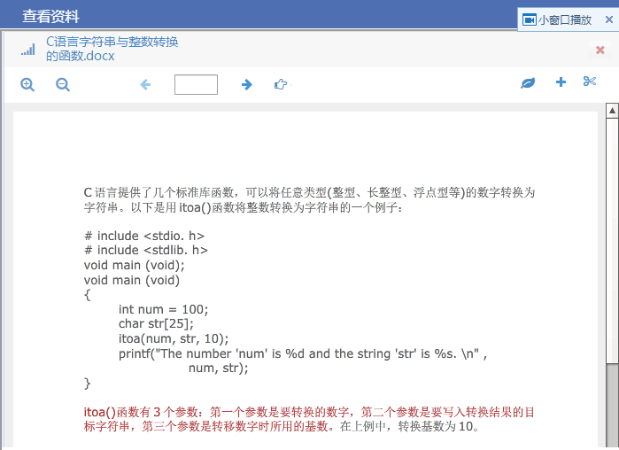

图3-35 在线预览

* 点击【高级搜索】（图3-36），用户可输入关键字、课程名称、上传者等精确条件进行搜索，更准确的找出所需资料。

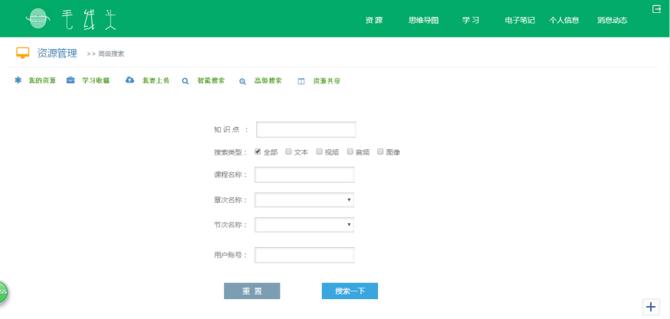

图3-36 高级搜索界面

* 点击【资源共享】，跳转至资源共享目录界面（图3-37）。页面中显示的是所有用户共享的资料，用户可以查看所有用户共享的资源（图3-38）。

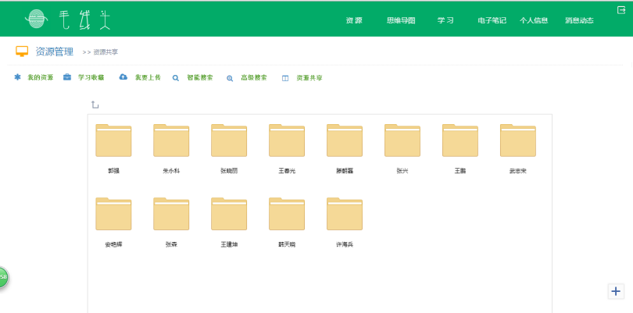

图3-37 资源共享界面

* 选择一个用户的文件夹，以郭强为例（图3-38）。点击一个文件可以进行查看，以图纸为例（图3-39）。

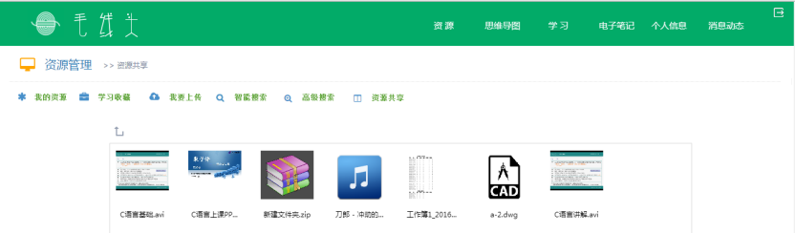

图 3-38 用户共享的文件

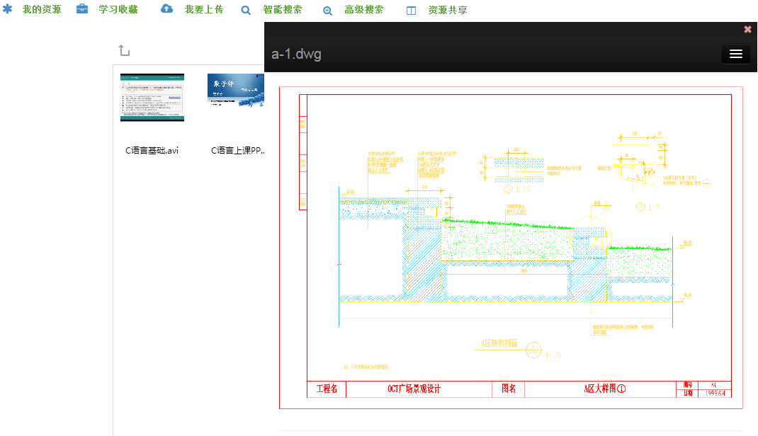

图 3-39 预览图纸文件

# 学习模块

## 4.1 学习模块功能描述

学习模块共分为5个子功能模块，分别是随堂学习、继续学习、学生测试、教师评价、试卷及答案。学生通过【随堂学习】查看教师上传的教学资料，关闭资料时系统自动为用户保存播放记录，用户在【继续学习】可以继续查看，系统自动跳转到相应位置播放。用户可在【学生测试】模块对自己进行自我测评，试卷答案在【试卷及答案】模块中进行查看。还可通过【教师评价】模块查看教师对自己所做试卷的评价及分析。

## 4.2 学习模块功能说明和操作流程

* 点击菜单栏【学习】，即可进入随堂学习界面（图4-1），页面中从左至右依次是教学计划制定教师，学期，课程。

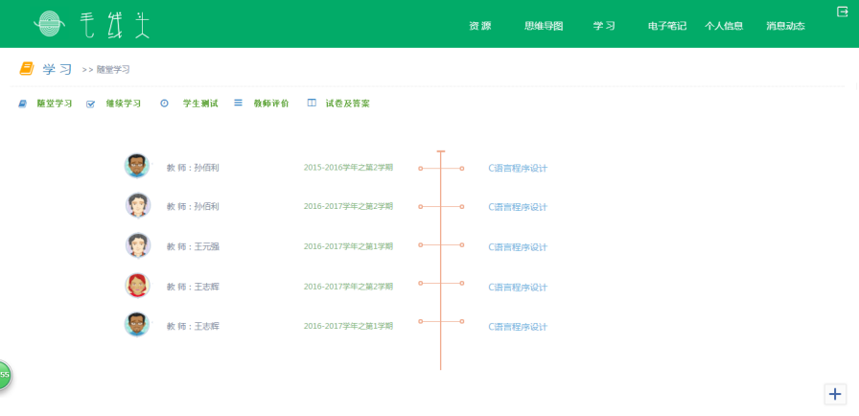

图 4-1 学习界面

* 选择一条教学计划，显示该课程下的章节（图4-2）。

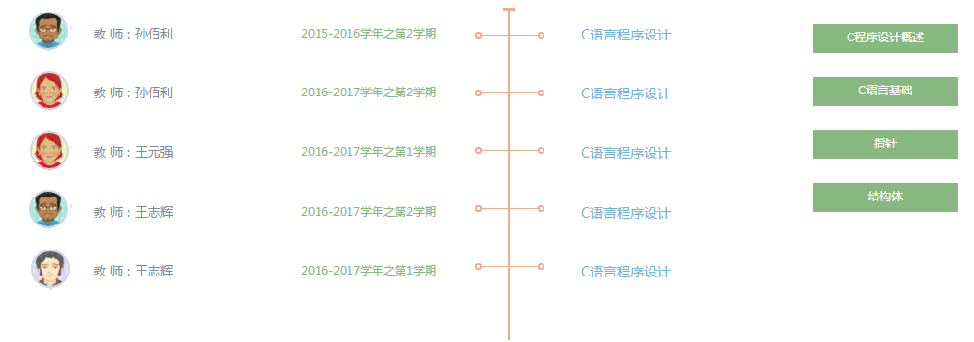

图 4-2 章节列表

* 选择某一章，弹出该章节下的文件列表，列表中包括思维导图，音视频，office文档等各类型文件（图4-3）。

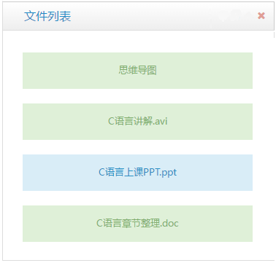

图 4-3 文件列表

* 选择一条视频资料进行播放（图4-4）。

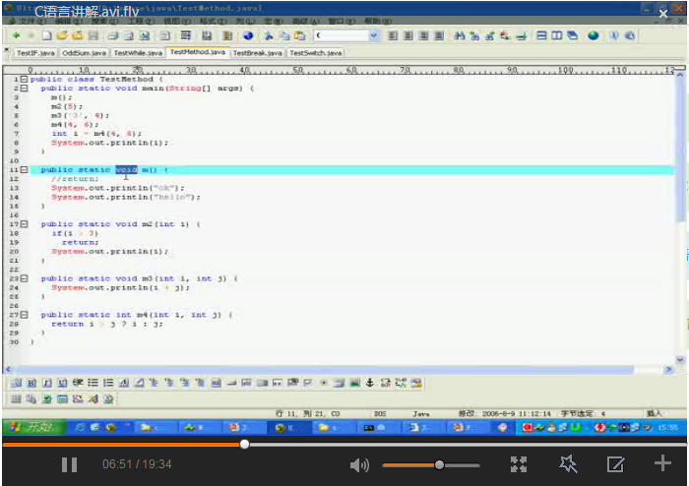

图 4-4 视频播放器

* 在视频播放界面，单击视频播放器上的【截屏做笔记】按钮，系统抓取视频截屏缩略图，弹出编辑笔记窗口（图4-5）。

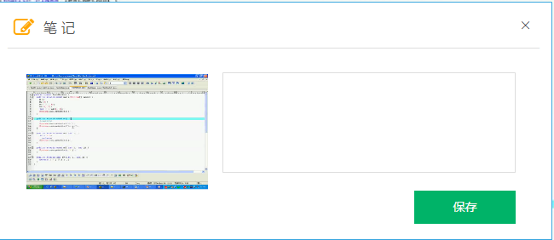

图 4-5 截屏做笔记界面

* 在文本框内编辑笔记，点击【保存】，系统自动检测该用户在这此资料上是否做过笔记，如果做过笔记，直接保存到该目录下，提示保存成功。若没有笔记目录的情况下，会弹出添加笔记目录的窗口，用户可以选择已有目录或者为笔记新建目录（图4-6）。点击【提交】保存笔记，提交后的笔记在【电子笔记】模块进行查看（图4-7）。

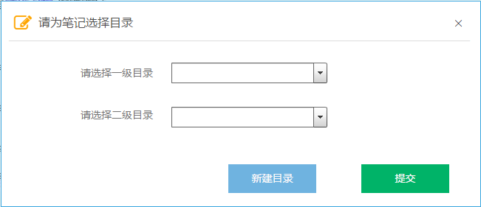

图 4-6 为笔记添加目录界面

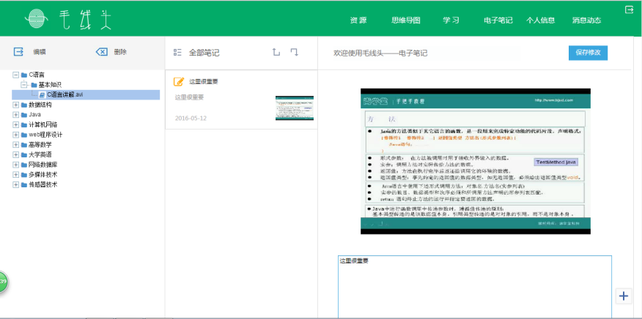

图 4-7 电子笔记界面

* 单击播放器下方的【收藏】按钮，将资料添加至资源模块下的【学习收藏】模块（图4-8）。上文已介绍过该功能模块的操作方法，这里不再赘述。

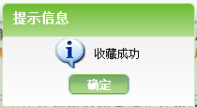

图 4-8 收藏成功提示界面

* 单击播放器下方的【添加】按钮，将资料添加至常用文档（图4-9），以便用户的查阅。本系统的常用文档设置在系统右下角“+”标志的快捷工具栏中。点击文件可在线预览（图4-10）。

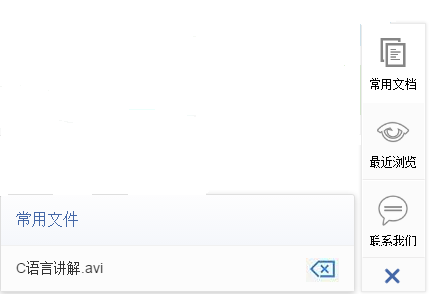

图 4-9 常用文档界面

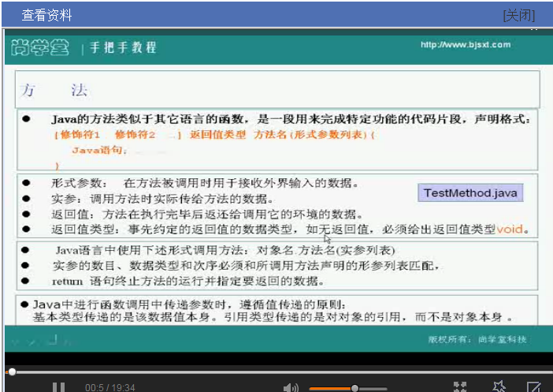

图 4-10 浏览常用文档界面

* 关闭播放器，系统自动保存播放记录（图4-11），以便下次继续学习。

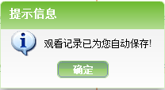

图 4-11 保存播放记录

* 选择一条文本资料进行播放（图4-12）。

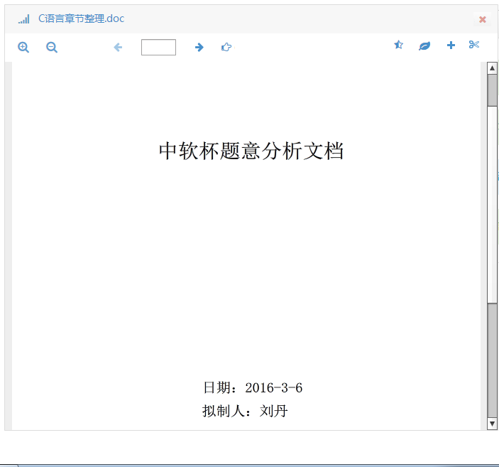

图 4-12 文本播放器

* 在文本播放界面，单击文本播放器上的【截屏】按钮，画框抓取截屏缩略图，弹出编辑笔记窗口（图4-13）。

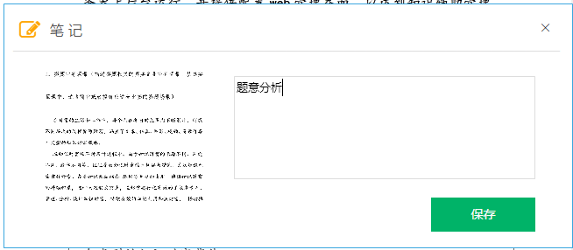

图 4-13 画框做笔记

* 在文本框内编辑笔记，点击【保存】，系统自动检测该用户在这此资料上是否做过笔记，如果做过笔记，直接保存到该目录下，提示保存成功。若没有笔记目录的情况下，会弹出添加笔记目录的窗口，用户可以选择已有目录或者为笔记新建目录（图4-14）。点击【提交】保存笔记，提交后的笔记在【电子笔记】模块进行查看。



图 4-14 为笔记添加目录界面

* 在文本播放器中，点击【放大】或【缩小】按钮，可随意放大或缩小文本（图4-15）。输入页码，点击跳转按钮，可直接跳到指定页进行播放。

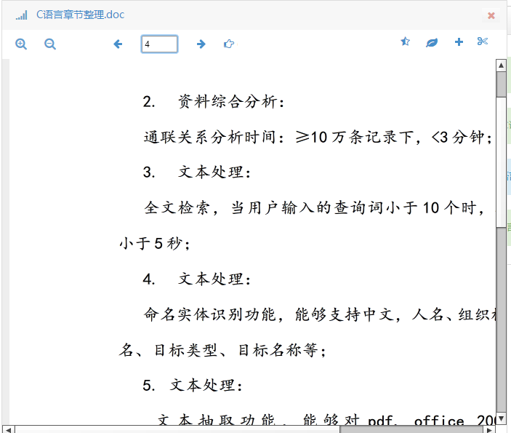

图 4-15 放大文本并跳转

* 单击播放器上方的【收藏】按钮，将资料添加至资源模块下的【学习收藏】模块（图4-16）。上文已介绍过该功能模块的操作方法，这里不再赘述。



图 4-16 收藏成功提示界面

* 单击播放器上方的【添加】按钮，将资料添加至常用文档，具体操作与上文所述一致，这里不再赘述。
* 单击播放器上方的【缩略图】按钮，查看缩略图（图4-17）。

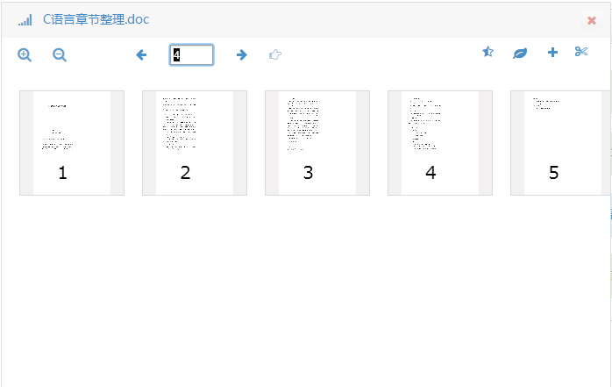

图 4-17 查看文本缩略图界面

* 关闭播放器，系统自动保存播放记录（图4-18），以便下次继续学习。



图 4-18 保存播放记录

* 选择一个思维导图，系统跳转至思维导图模块进行播放（图4-19）。

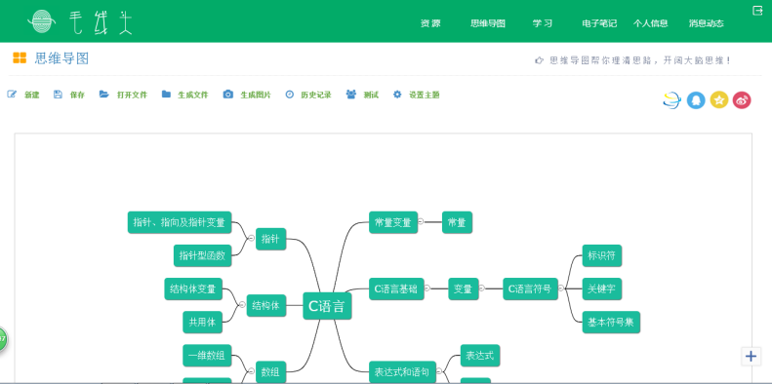

图 4-19 查看思维导图界面

* 点击节点可以查看节点详情以及与其相关联的资料（图4-20）。

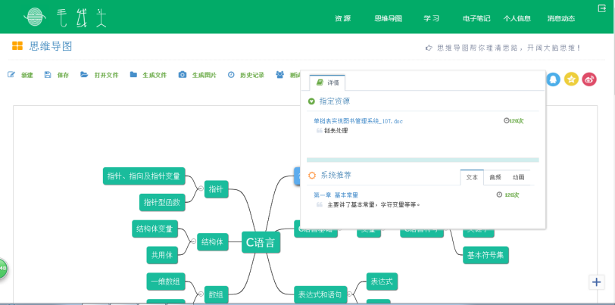

图 4-20 查看节点详细信息界面

* 用户可以拖拽节点调整节点的位置（图4-22），右击可以添加，删除节点，为节点添加相应的描述（图4-21）。

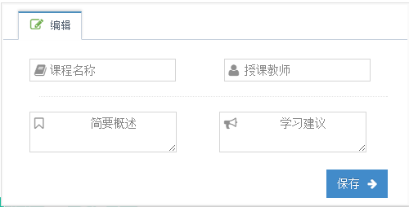

图 4-21 为节点添加描述界面

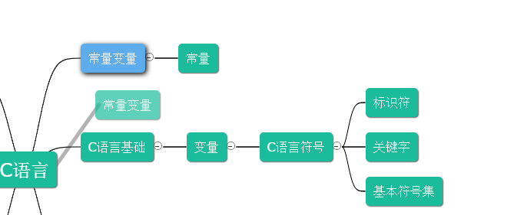

图 4-22 拖拽节点界面

* 点击【继续学习】，页面上显示的是在【随堂学习】模块中，关闭播放器自动保存播放记录的资料。左边为文本资料，右边为视频资料。（图4-23）点击资料，播放器自动跳转至上次播放位置进行播放（图4-24、4-25）。

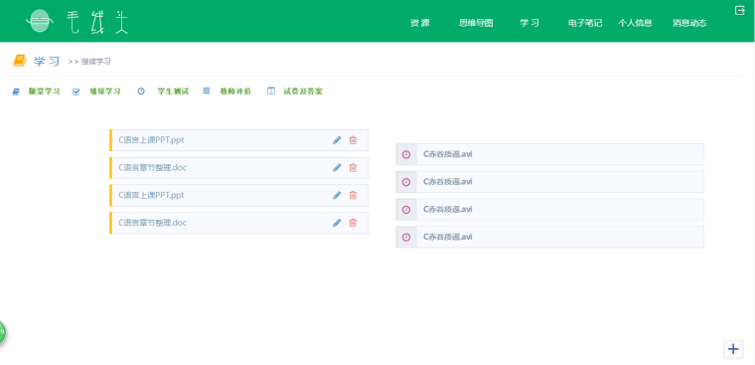

图 4-23 继续学习界面

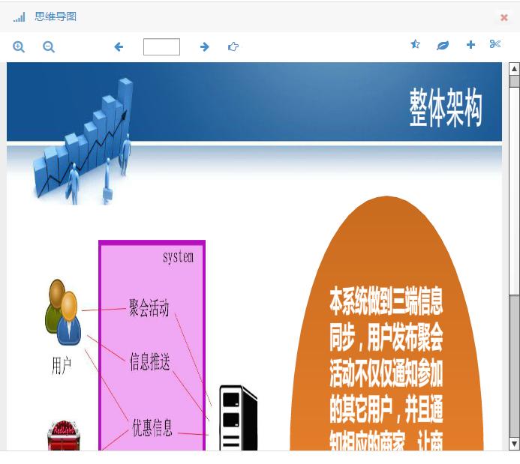

图 4-24 继续学习播放文本界面

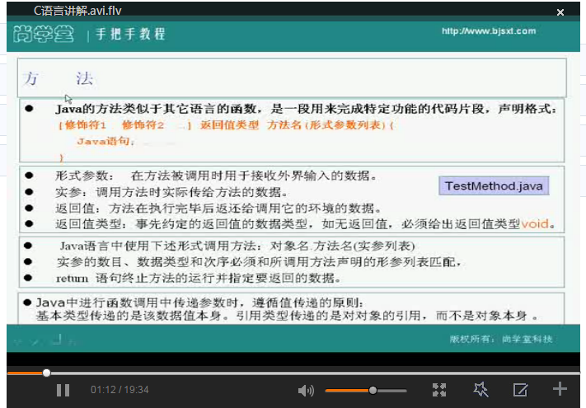

图 4-25 继续学习播放视频界面

* 点击【学生测试】，学生可以选择一套试卷进行自我测评（图4-26）。

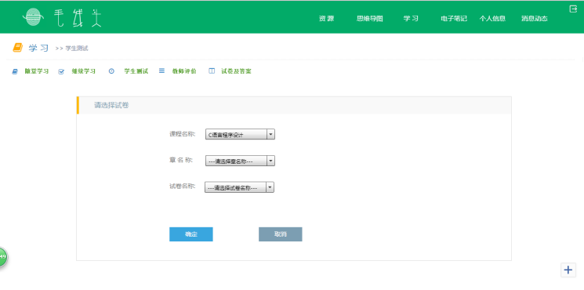

图 4-26 学生测试界面

* 点击【教师评价】，学生可以查看教师对试卷的评分和意见（图4-27）。

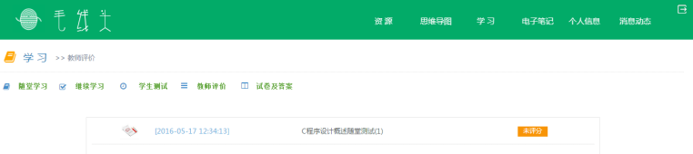

图 4-27 教师评价界面

* 点击【试卷及答案】，学生可以查看所做试卷的答案（图4-28）。

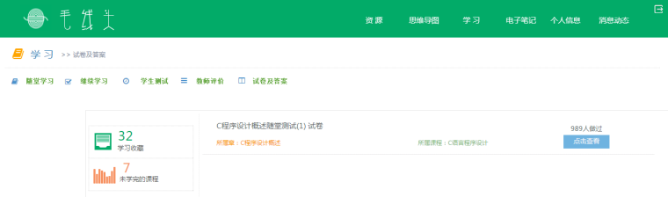

图 4-28 试卷及答案界面

# 思维导图模块

## 5.1 思维导图模块功能描述

本系统通过思维导图的形式，梳理用户的思路，让用户在学习的过程中有一个清晰的脉络，提高学习效率。

## 5.2 思维导图模块功能说明和操作流程

* 点击菜单栏【思维导图】，即可进入思维导图界面（图5-1）。

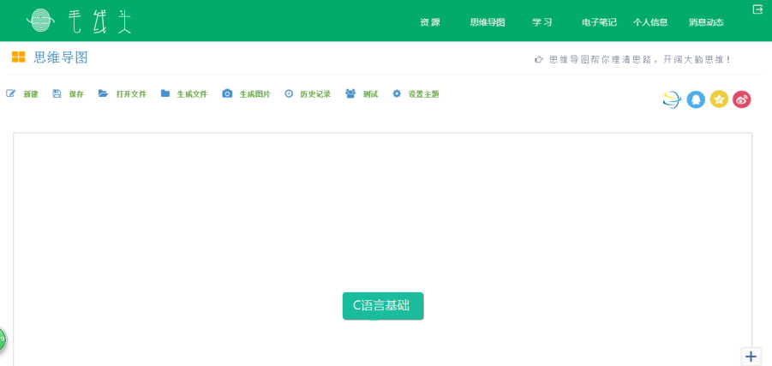

图 5-1 思维导图界面

* 右击节点，可添加，删除节点，为节点添加相应的描述（图5-2） 

图 5-2 为节点添加描述界面

* 用户可通过拖拽节点调整节点位置（图5-3）。



图 5-3 拖拽节点界面

* 点击【保存】，可将思维导图保存至【历史记录】，方便下次查看（图5-4）。

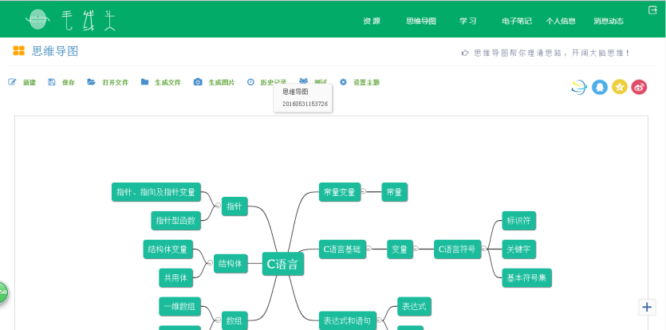

图 5-4 查看历史记录界面

* 点击【生成文件】，将jm文件下载至本地；点击【生成图片】，将思维导图保存成图片，下载至本地。（图5-5）

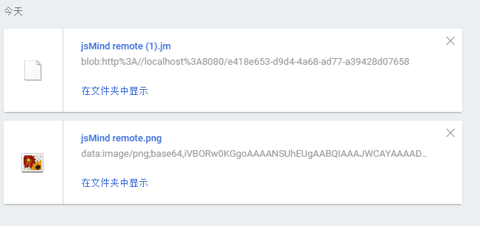

图 5-5 思维导图保存至本地界面

# 电子笔记模块

## 6.1 电子笔记模块功能描述

电子笔记就是最大限度的模拟学生在课堂上做笔记的效果，能够对Web页面中的学习内容灵活地添加注释信息，以便日后学习使用。如果学习者在使用互联网进行学习时，仍然和在课堂做笔记时一样，能够将学习中遇到的重点、难点等以笔记的方式予以记录，再加之互联网本身具有的文档、媒体等资源优势，这必然会丰富教学手段、改善学习效果，从而大幅度的提升学习效率，促进网络学习者的学习。同时“电子笔记”还打破了传统的基于Web页面学习的“只读不写”的学习模式[3]，实现了Web页面“可读能写”的在线学习过程。

## 6.2 电子笔记模块功能说明和操作流程

* 点击菜单栏【电子笔记】，即可进入电子笔记界面（图6-1）。

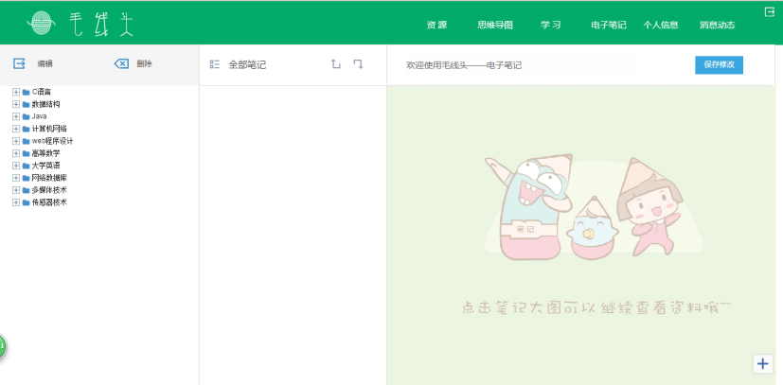

图 6-1 电子笔记界面

* 笔记目录以“树”型结构显示，组织笔记内容。如果是随堂学习时系统自动创建的笔记目录，节点依次为：课程、章、课次，点击【编辑】，可添加一级或二级笔记目录，修改目录名称等操作。（图6-2）。

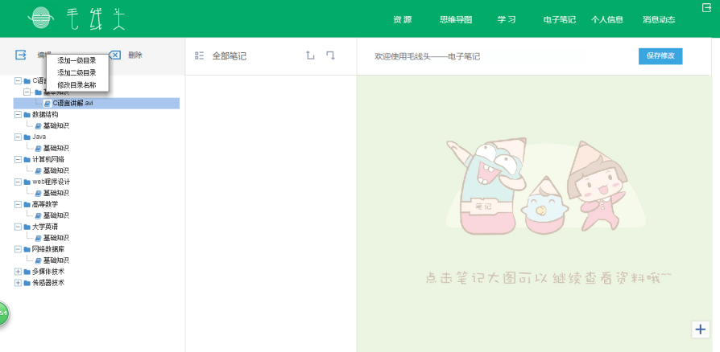

图 6-2 电子笔记树形目录

* 双击笔记目录树的第三级目录，笔记内容显示在目录树的右侧（图6-3）。

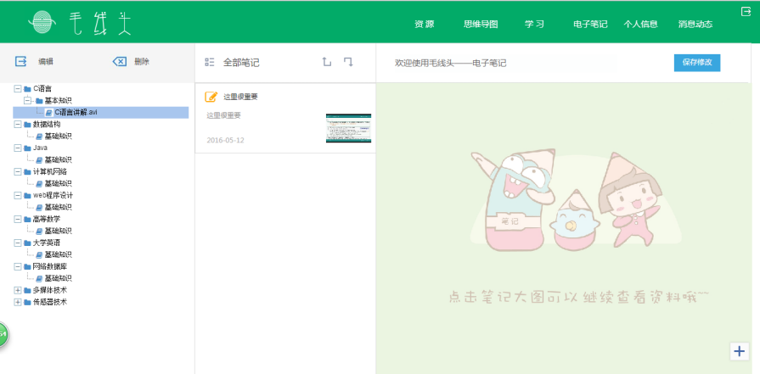

图 6-3 电子笔记笔记概览

* 单击“全部笔记”列，在右边显示笔记大图以及详细的文本笔记，用户可对文本笔记进行修改；点击【保存】提交（图6-4）。

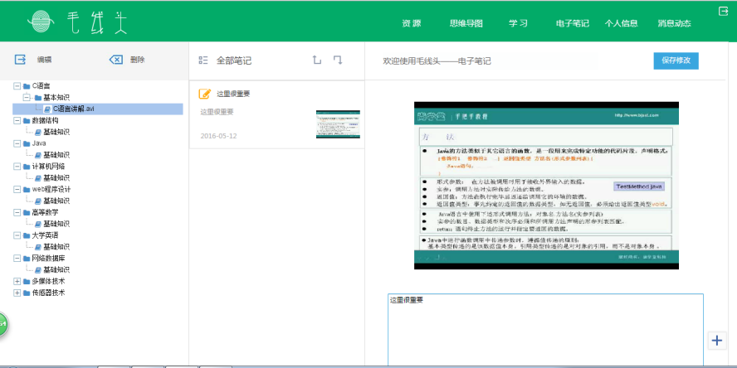

图 6-4 查看笔记详情

* 点击笔记大图可以跳转至资料截屏做笔记的位置进行查看（图6-5）。

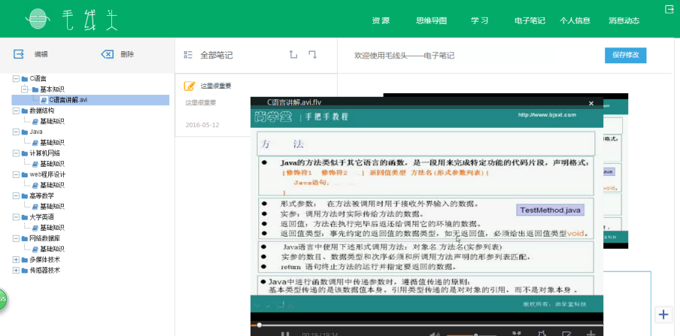

图 6-5 在笔记截屏位置查看资料

# 消息动态模块

## 7.1 消息动态模块功能描述

用户分享的资料在【动态】模块进行查看和评价，用户可通过【消息】模块在线与其他用户进行交流讨论。

## 7.2 消息动态模块功能说明和操作流程

* 点击菜单栏【消息动态】，即可进入消息动态界面（图7-1）。用户分享后的资料可在【动态】模块中进行查看，动态中显示的是所有用户的分享情况。



图7-1 消息动态界面

* 点击【查看详情】用户可在线预览资料（图7-2）。



图7-2 查看详情，预览资料界面

* 并可以通过“点赞”或“点踩”的形式对资料作出评价（图7-3）。



图7-3 点赞或点踩

* 点击【消息】，进入聊天室（图7-4），在学习过程中遇到的问题，可以通过此模块和同学老师进行在线讨论交流。

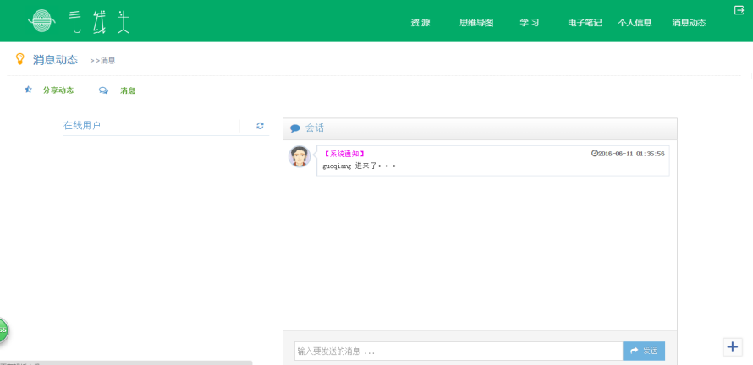

图7-4 消息模块界面

# 个人信息模块

## 8.1 个人信息模块功能描述

用户可在此模块查看和修改自己的个人信息，本系统的版权声明。

## 8.2 个人信息模块功能说明和操作流程

* 点击菜单栏【个人信息】，即可个人信息界面（图8-1）。用户点击【修改】按钮修改自己的信息，点击【提交】按钮保存。

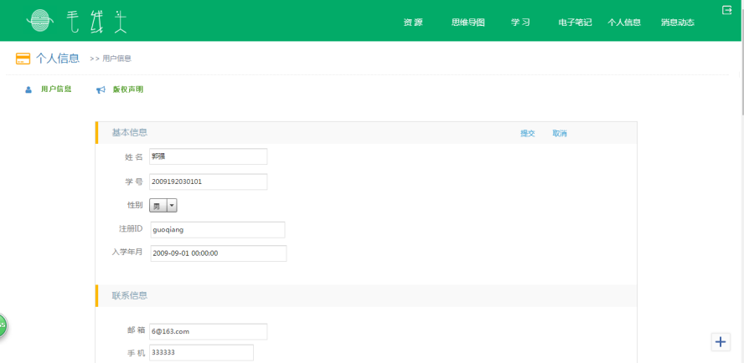

图8-1 个人信息界面

* 点击【版权声明】，进入本系统版权声明界面（图8-2）。

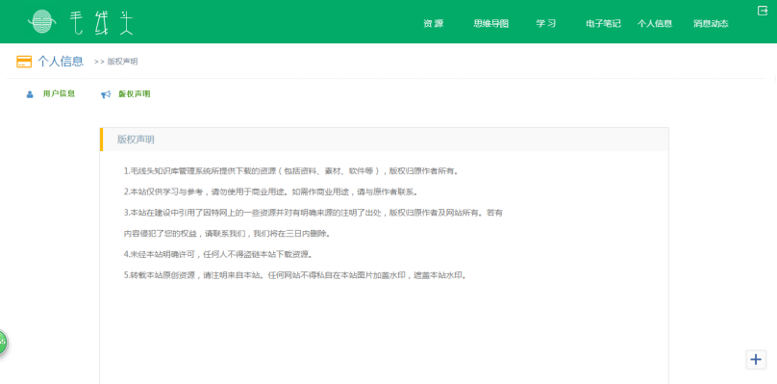

图8-2 版权声明界面